

**REPARACION & MANTENIMIENTO DE FUSIONADORA**

**Ruc:** 1758663619001

**Dirección** Ramiro Almeida N55B OE10-285, La pulida

**Teléfono**: 097 9082698 / 096 2650742

**Correo:** [soporte@atelectronic.net](mailto:soporte@atelectronic.net)

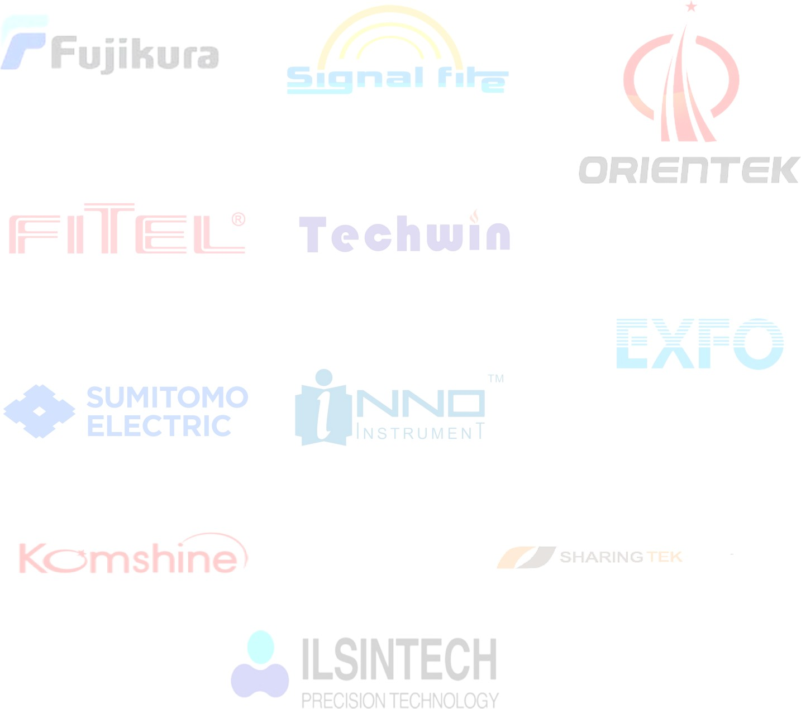**Informe Técnico**

**Detalle Tecnico**.

Se verifica el estado y funcionamiento de una fusionadora Marca: Sumitomo, Modelo: Type-39, S/N: 20503

Las pruebas realizadas al equipo durante su revisión fueron las siguientes:

|  |  |  |
| --- | --- | --- |
| **Operacion** | **Estado** | **Observación** |
| Limpieza de cámaras |  |  |
| Limpieza de Lentes |  |  |
| Limpieza de espejos |  |  |
| Calibración de motores |  |  |
| Calibración de Arco |  |  |
| Calibración de Leds |  |  |
| Pruebas de envejecimiento de electrodos |  | Los electrodos fueron reemplazados, soportaran hasta 3000 fusiones |
| Prueba de sensores |  |  |
| Prueba de batería |  | Requiere reemplazo |
| Prueba de cargador |  |  |

# Aprobado: Si:  No:

Recomendaciones.

*La fusionadora presenta problema con la batería.

*El mantenimiento en los equipos de fusión es recomendable realizarlo cada 6 meses o cada 1000 fusiones, esto debido a que asegura el buen funcionamiento, la perdida estimada y la durabilidad de los electrodos

*Esta fusionadora ya fue descontinuada por el fabricante, es recomendable que sea reemplazada por un equipo más actual.

*El cleaver no se pudo calibrar debido a que el disco ya presenta inconvenientes para realizar el corte correctamente.

**Ilber Rodríguez**

Ing. Telecomunicaciones Senescyt: 8622154911